第二十二章 能源与可持续发展

第3节 太阳能
学习目标
1.认识太阳的结构。
2.了解太阳是人类资源的宝库。
3.知道太阳能的利用方式。
自主探究
1. 太阳距地球1.5亿千米,它的直径大约是地球的 倍,体积是地球的 倍,质量是地球的 倍,核心的温度高达 摄氏度。
2.煤、石油、天然气是地球给人类提供的最主要的 能源。
3.目前直接利用太阳能的方式主要有两种,一种是 ,另一种是 。
合作探究
一、太阳——巨大的“核能火炉”
自主学习:阅读课本P₁₇₄,学习有关的知识,回答以下问题。
1.太阳的结构是怎样的?
2.太阳为什么是一个巨大的“核能火炉”,是哪一种形式的核能?
3.太阳能是以怎样的方式向外传递的?
4.太阳的“核能火炉”,会永无止境地“燃烧”下去吗?
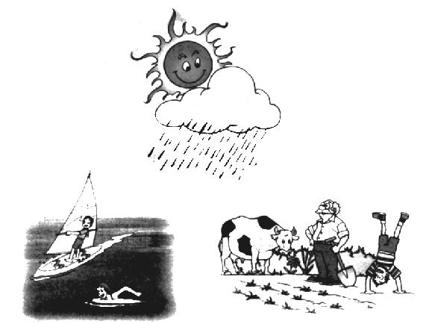
二、太阳是人类能源的宝库
自主学习:阅读课本P₁₇₄~P₁₇₅的内容,学习有关的知识,回答以下问题。
1.煤、石油、天然气是如何形成的?
2.在煤、石油、天然气形成过程中能量是如何转化的?

想想议议:观察图片,说明太阳能辐射到地球的能量的利用、转化和守恒的情况。

过程分析:地球上不同地方吸收太阳能不均匀,空气的冷暖就不一样,于是,暖空气膨胀变轻后上升;周围冷空气过来补充,这样冷暖空气便产生流动,形成了风。地球表面的一部分水吸收太阳的能量经过蒸发形成水蒸气,暖湿气流从地面升起,因绝热达到过饱和而凝结成云,遇到冷空气就形成雨。万物生长靠太阳,植物通过光合作用从太阳获取能量,以化学能的形式存储在植物体内,人类和动物从植物或其他动物为食物,获取生物质能以维持生命。
归纳总结:地球上的 、 、 等都是来源于太阳能。
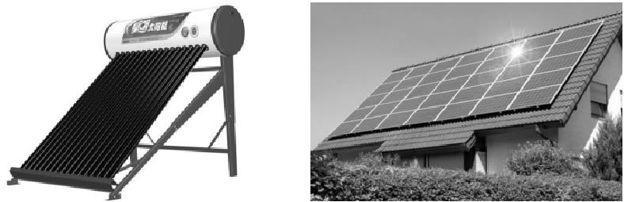
三、太阳能的利用
观察图片:观察太阳能热水器、太阳能电池的图片,回答下列问题。
1.人类直接利用太阳能的两种方式是什么?
2.观察太阳能热水器集热管,玻璃管内表面为什么涂成黑色?
思考讨论:太阳能有哪些优点和缺点?
归纳总结:

想想做做:
1.在一个黑色盘子和一个白色盘子中分别注入约1 cm深的冷水,用温度计测量初温。
2.将玻璃板盖在盘子上,然后放在阳光下晒一个小时。
3.移开盖板,用温度计测量水温,比较哪个盘中的水温高。
想一想,为什么要用黑色的盘子?为什么盘子上面要盖玻璃板?

课堂检测
1.能源的开发和利用在“两型”社会的建设中起着很重要的作用。下列能源中,在使用时最安全、最清洁的是( )

A.煤 B.太阳能 C.天然气 D.核能
2.太阳是个巨大的“核能火炉”,其能量来自( )
A.核裂变 B.核聚变 C.煤燃烧 D.目前尚不可知
3.下列装置中不是直接利用太阳能的是( )
A.电冰箱 B.太阳灶 C.光电池 D.太阳能热水器
4.下列利用太阳能的方式中,利用太阳能加热的是( )
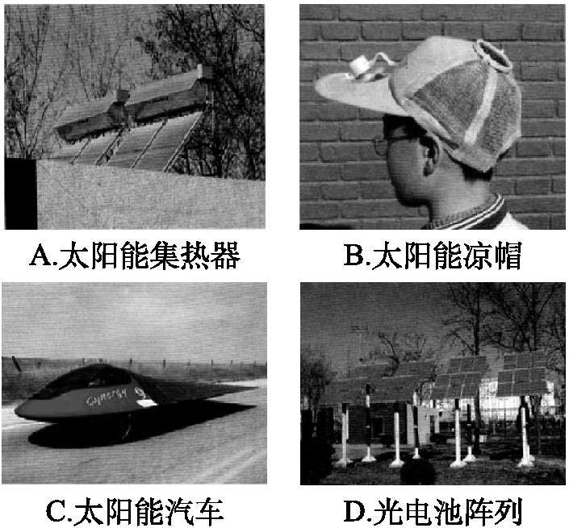

5.太阳能是人类能源的宝库,下列能源中,不是来源于太阳能的是( )
A.地热能 B.风能 C.水能 D.生物质能
6.我国提出要建设“资源节约型、环境友好型”社会,“安全、清洁”是今后能源开发和利用的方向。下列能源最符合这一要求的是( )
A.石油 B.太阳能 C.煤炭 D.核能
7.关于太阳能的下列说法中错误的是( )
A.太阳能十分巨大,供应时间长久,目前太阳能的转换率也很高
B.太阳内部不断地进行核聚变,以电磁波的形式向外辐射能量
C.太阳能分布广泛,获取方便,无需开采运输
D.太阳能安全、清洁,利用太阳能不会对环境造成污染
8.如图所示是由太阳能光伏板(太阳能电池)组成的功率达到10 kW的光伏发电站。关于太阳能光伏发电站,下面说法正确的是( )
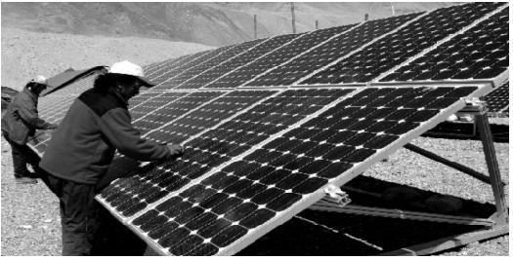
A.这个发电站工作时将太阳能转化为内能
B.这个发电站工作时将电能转化为光能
C.这个发电站工作时不会对周围环境产生污染
D.这个发电站在任何时候都能正常工作
9.利用吸热式集热箱获得太阳能,箱内温度不断升高。下列不是升温原因的是( )
A.其内壁涂成黑色 B.装有透明的玻璃
C.集热箱是长方形的 D.集热箱用绝热材料封闭
10.人们直接利用太阳能共有 种方式,即太阳能转化为 ,如 ;太阳能转化为 ,如 ;太阳能转化为 ,如 。
11.太阳能清洁无污染,是人类能源的宝库。太阳能属于 (选填“一次”或“二次”)能源。太阳能是在太阳内部氢原子核发生 释放出的能。
12.森林是一个巨大的天然“氧吧”,因为绿色植物在光合作用下可以放出大量的氧气。小明同学为测量地球表面植物吸收太阳能的本领,做了如下实验:用一脸盆装6 kg的水,水面的表面积为0.1 m²,经太阳垂直照射15 min,温度升高了5 ℃.请计算:
(1)实验时,6 kg的水吸收了多少热量?
(2)若地表植物接收太阳能的能力与水相等,每平方米绿色植物每秒钟接收的太阳能为多少焦耳?
(3)100 m²绿地每秒钟可以放出多少升的氧气?(若绿色植物在光合作用下每吸收10³ J的太阳能可以放出0.05 L的氧气)

参考答案
自主探究
1.110 130万 33万 1 500万
2.一次
3.用集热器把水等物质加热 用太阳能电池可以将太阳能转化为电能
合作探究
一、太阳——巨大的“核能火炉”
自主学习:1.太阳是由太阳大气、对流层、辐射层、太阳核心组成的。
2.在太阳内部,氢原子核在超高温下发生聚变,释放出巨大的核能。
3.大部分太阳能以热和光的形式向四周辐射。
4.至今稳定地“燃烧”近50亿年,而且还能继续“燃烧”50亿年。
二、太阳是人类能源的宝库
1.远古时期陆地和海洋中的动、植物的躯体被埋在地下和海底,经过几百万年的沉积、化学变化、地层的运动,在高压下渐渐变成了石油和煤。在石油形成过程中还放出天然气。
2.太阳能转化成生物体的化学能,最后成为化石能源。
归纳总结:风能 水能 生物质能
三、太阳能的利用
观察图片:1.一种是用集热器把水等物质加热,另一种是用太阳能电池将太阳能转变为电能。
2.黑色物体更容易吸收太阳光的能量。
归纳总结:(1)太阳能的优点:能源量大,可持续性强,能源易获取,安全清洁、无污染。
(2)太阳能的缺点:能源分散、受自然条件限制、不稳定、转化效率低、成本较高。
想想做做:黑色盘子可以更好地吸收热量。盖上玻璃板可以防止热量流失。
课堂检测
1.B 解析:核能、化石能源等在使用时,或多或少都会产生污染,只有太阳能安全、无污染。
2.B 解析:在太阳内部,氢原子核在超高温下发生核聚变,释放出巨大的能量,以光和热的形式向外辐射。
3.A 解析:电冰箱是利用电能来工作的,太阳灶、太阳能热水器是把太阳能转化为内能,光电池是把太阳能转化为电能。
4.A
5.A 解析:地热能是由于地球内部发生变化时产生的能量,与太阳能无关,生物质能、水能、风能都来源于太阳能。
6.B 解析:安全、清洁的能源是太阳能,石油、煤炭和核能均能造成污染。
7.A 解析:太阳能作为一种新能源,具有来源丰富、不需要开采运输,使用安全,清洁、无污染等优点,但由于其能量比较分散,且受季节、气候、昼夜变化的影响较大,给大规模利用带来困难。目前光电转换效率较低,还有待于研究更好的光电转换材料。
8.C 解析:太阳能光伏板即太阳能电池是将太阳能转化为电能的,它对周围环境不会产生污染,但没有阳光的情况下,不能正常工作。
9.C
10.答案:三 内能 太阳能热水器 电能 太阳能电池 化学能 植物进行光合作用
解析:太阳是一个巨大的天然能源宝库,直接利用太阳能的方式有三种:太阳能转化为内能,如太阳灶、太阳能热水器等;太阳能转化为电能,如太阳能电池;太阳能转化为化学能,如植物进行光合作用。
11.答案:一次 聚变
解析:太阳能属于直接从自然界获得的能源,为一次能源;在太阳内部时刻发生由“氢”聚变成“氦”的聚变反应,不停地释放出巨大的能量。
12.答案:(1)1.26×10⁵ J (2)1.4×10³ J (3)7 L
解析:(1)Q_{吸}=cm(t-t₀)=4.2×10³ J/(kg·℃)×6 kg×5 ℃=1.26×10⁵ J.
(2)水面每秒钟获得的能量为:1.26×10⁵ J/(15×60)=140 J
每平方米绿色植物每秒钟接收的太阳能为140 J/0.1=1.4×10³ J.
(3)100 m²绿地每秒钟接收的太阳能可以放出的氧气为(1.4×10³ J/10³ J)×0.05 L×100=7 L.

